Субботник.

23 апреля 2017г. ученики нашей школы стройными рядами вышли на субботник. 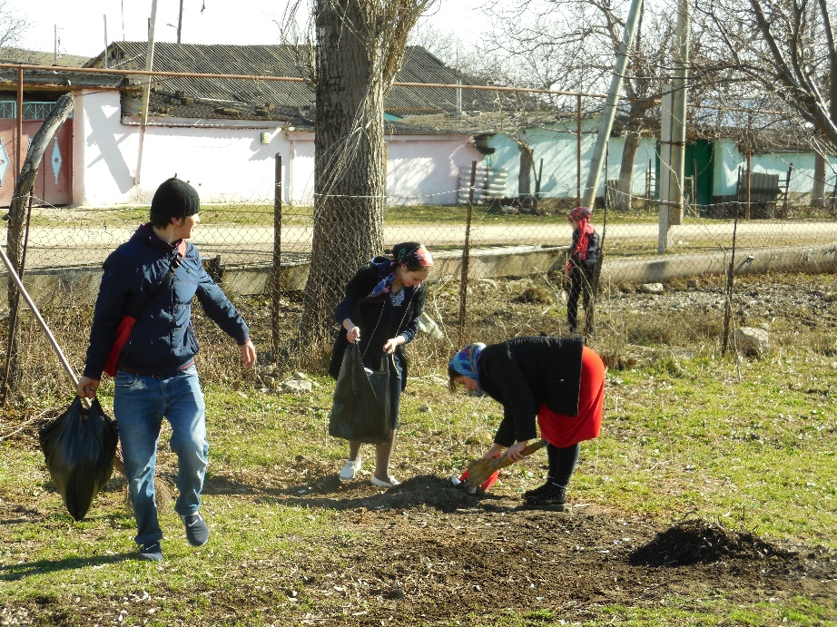

Работа закипела с раннего утра, уже в 8.30 учащиеся нашей школы, а это 5-е, 9-11-е классы вышли на улицу, вооружившись вениками, метлами, совками и лопатами. Судя по боевому настрою и отличному настроению, ребята были готовы приложить все усилия для того, чтобы территория вокруг родной школы засияла чистотой.

Мы тоже со своим классом вышли на субботник. Ученики вместе с учителями убирали участок вокруг школы.

Естественно, организовать такое количество учеников для работы не так-то просто: весь педагогический состав тоже активно принимал участие в субботнике. Учителя, не только направляли своих подопечных, но и демонстрировали им как правильно выполнять то или иное задания, а то и сами брались, за лопату или метлу, в общем, всячески помогали учащимся.

Под хорошую музыку любая работа пойдет веселее, в школе об этом прекрасно известно, именно поэтому для учеников организовали отличное музыкальное сопровождение: задорные детские песни, а так же композиции на школьную тематику.

Субботник, прошедший 27 апреля стал прекрасным доказательством того, какие дружные и трудолюбивые люди учатся и работают в нашей школе.

Для проведения субботника по очистки территории был составлен план мероприятий генеральной уборки территории, за каждым классом закреплен участок с указанием ответственных учителей за территорией, проведен инструктаж по технике безопасности . 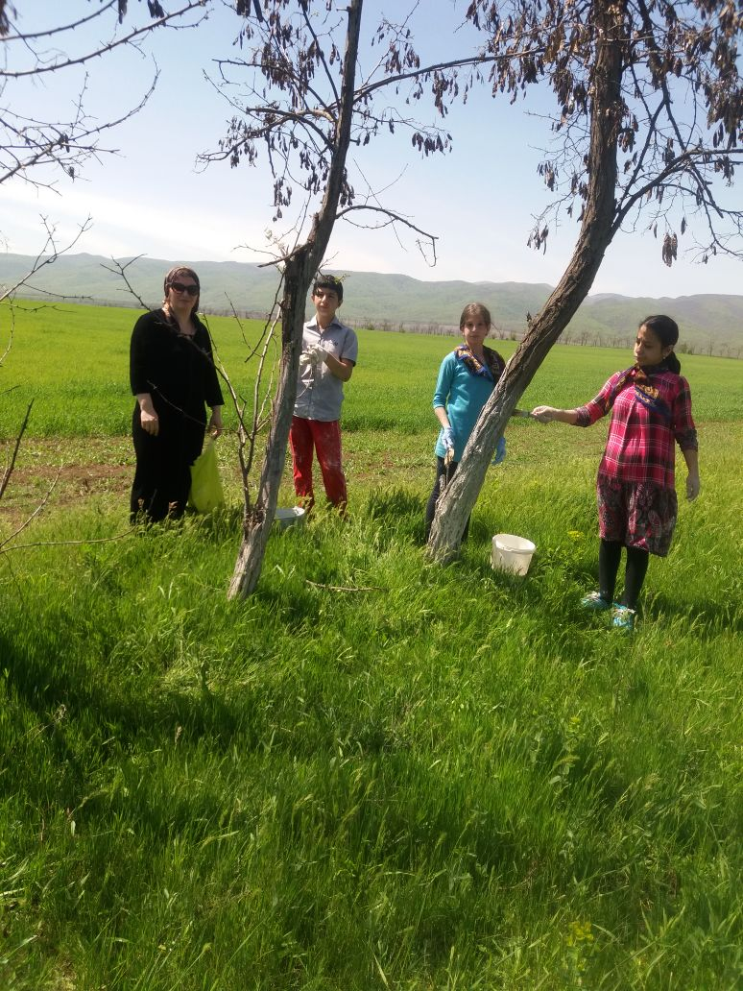

Вооружившись необходимым инвентарем, ребята и педагоги с удовольствием приводили в порядок школьную территорию: собирали мусор, сгребали прошлогоднюю листву и траву, выпиливали старые сучки деревьев и кустарников, разбирали кучи спиленных веток. Общими усилиями за несколько часов школьная территория преобразилось: везде чисто и сказочно красиво.

Субботник в нашей школе – это не только мероприятие по облагораживанию и очистке территории, это еще и прекрасная возможность сделать коллектив учеников и учителей еще более сплоченным.

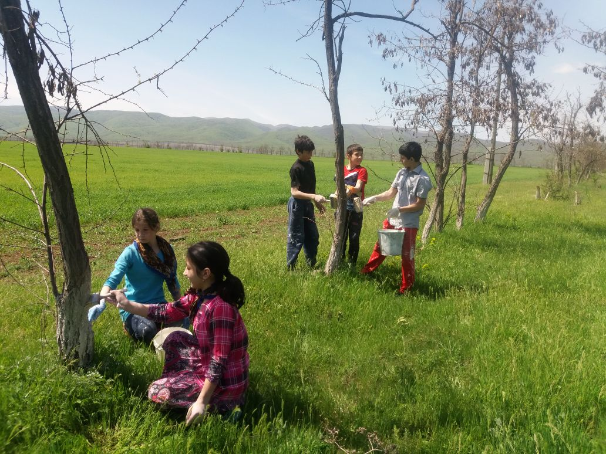

Отзыв родителя ученика Казибекова Гамида.

Мой сын, Казибеков Гамид учится в 8 классе МКОУ кадиркентская СОШ

Наша учительница по географии Рашидова Умият Залимхановна, она отличной души человек, она и классный руководитель.. Вот уже третий год она является классным руководителем моего сына, а сколько интересных экскурсий, интересных проектов было и, я надеюсь, обязательно будет организованно ею для учеников нашего класса.. Это очень важно для развития детей. Им интересно, им хочется идти за любимым учителем и постигать что-то новое сколько нового он узнает!!!! Столько хороших снимков было сделано на память . Это очень важно для его образования и воспитания!!!!! Я думаю, что Умият Залимхановна создает все условия для обучения и воспитания наших детей. Сама добродушная, энергичная. В школе моему сыну некогда скучать. Хочется выразить от своего лица и, я думаю, ко мне присоединяться родители всех учеников нашего класса, слова благодарности Умият Залимхановне, за её труд во благо наших детей.

Спасибо Вам Рашидова Умият Залимхановна!!

Родитель - Алиева Аминат Зияудиновна